ESCUELA SUPERIOR POLITECNICA DEL LITORAL
FACULTAD DE INGENIERIA EN MECANICA

Y CIENCIAS DE LA PRODUCCION

EXAMEN MEJORAMIENTO

MECANICA DE MAQUINARIA I

TERMINO: II TERMINO 2010-2011
PROFESOR: ING. FEDERICO CAMACHO BRAUSENDORF
ALUMNO:

1.- El mecanismo ilustrado en la Fig. 1 es un mecanismo de dirección marino denominado CORREDERA DE RAPSON. O2B es la caña del timón y AC es la varilla de mando. Si la velocidad de AC es de 10 pulg/min hacia la izquierda, determínese la aceleración angular de la caña del timón. (30 PUNTOS)

2.- Empleando números complejos desarrolle las ecuaciones de posición (X), velocidad (V) y aceleración (A) de la cruceta (eslabón 4) del mecanismo de Yugo Escocés, mostrado en la Figura 2, considerando la manivela de 250mm gira a 36 rad/s. ¿Existen puntos muertos?. (40 PUNTOS)

3.- La Figura 3 muestra parte de un tren de engranajes para una fresadora vertical. Los engranajes compuestos 1 y 2 pueden deslizar de manera que el engranaje 1 se acople con el 5 o el engranaje 2 con el 3. Igualmente, el engranaje 13 se acopla con el 15 o el 14 con el 16. (a) Con el engranaje 2 acoplado con el 3, determinar las dos velocidades posibles del huso para una velocidad de motor de 1800 rpm. Determinar si el huso gira en la misma dirección que el motor o en la dirección opuesta. (b) Con el engranaje 13 acoplado con el 15 y una velocidad de 130 rpm del huso, determinar el número de dientes para los engranajes 1 y 5 si los engranajes 1, 2, 3 y 5 son estándar y tienen el mismo paso diametral. (30 PUNTOS)

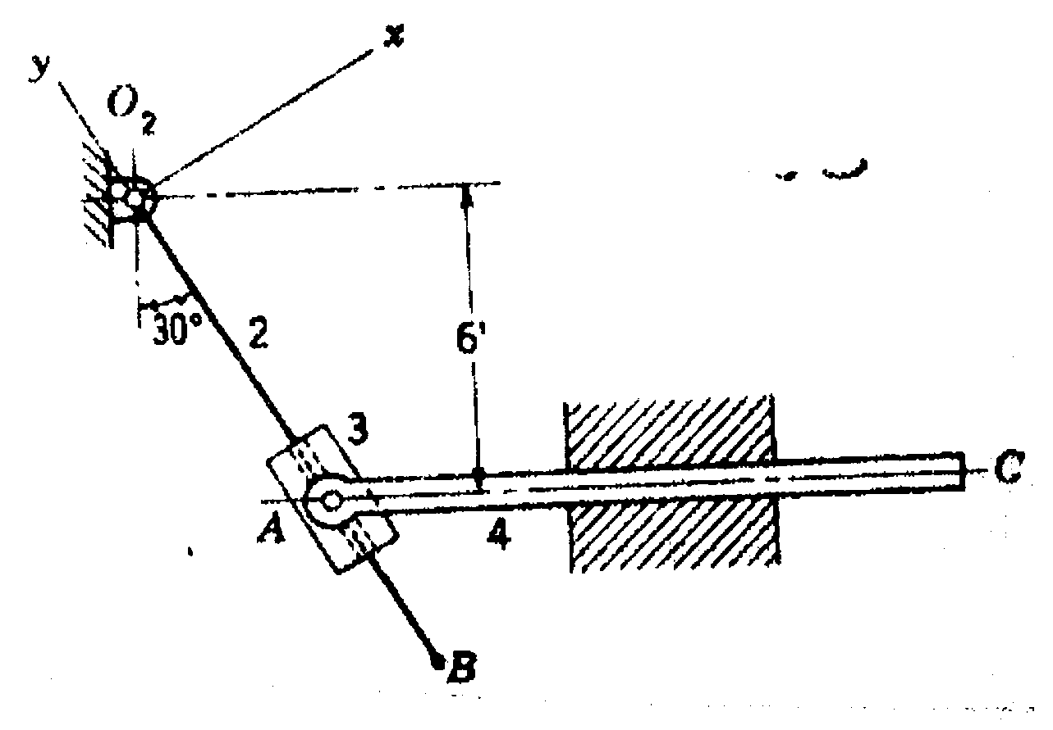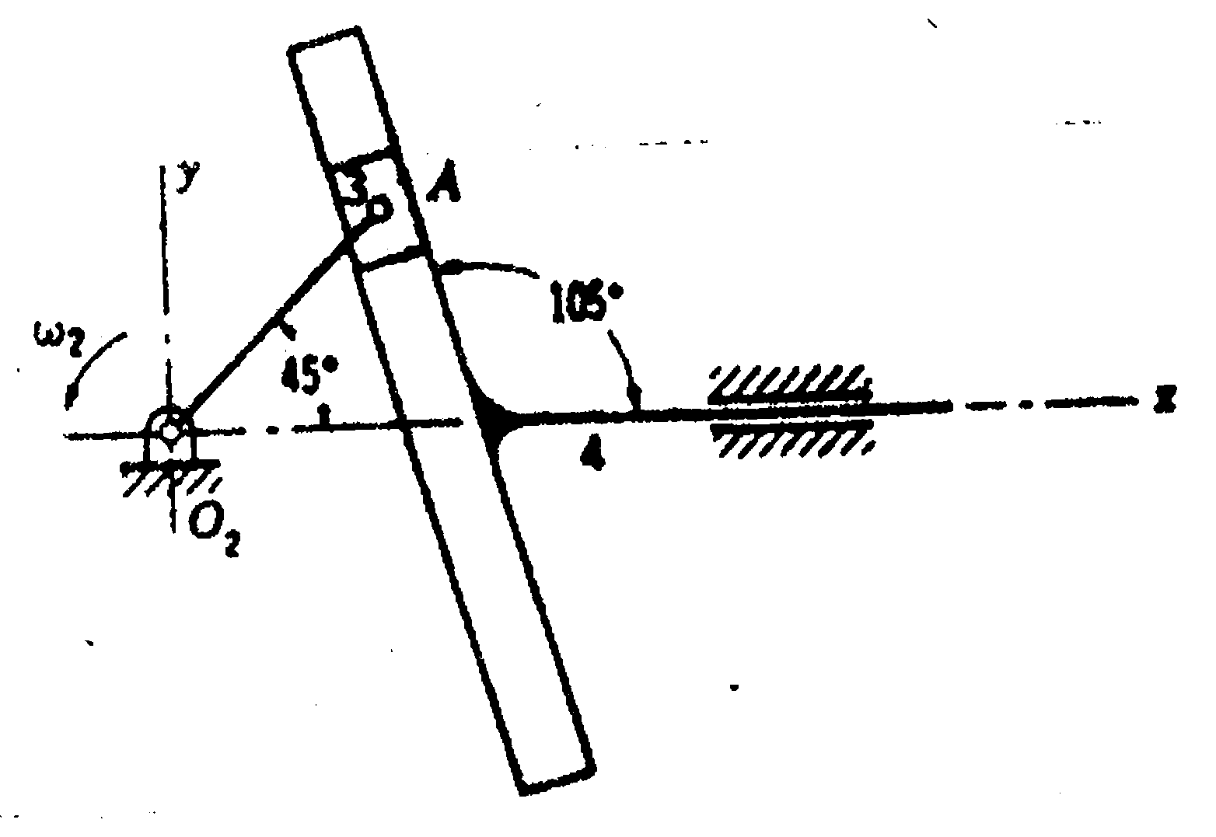
FIGURA 1 FIGURA 2

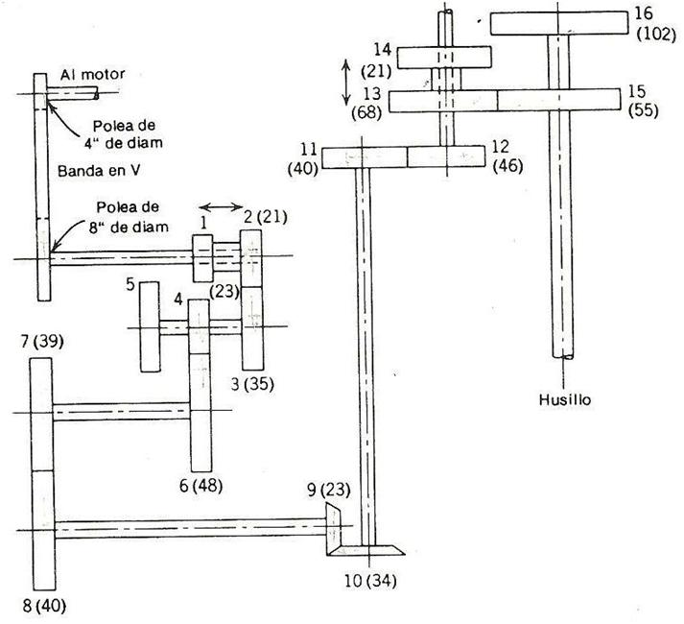

FIGURA 3

